16 de mayo
16
Tecnologías de la información
Rita Cristina Monraz Rivera
Omar Gómez Ruano 2do semestre

INDICE

PARCIAL I ………………………………………………………………………………… 3-11
Actividad preliminar parcial I …………………………………………………….. 4
Actividad 1 parcia I……………………………………………………………………..5
Actividad 2 parcial I……………………………………………………………………6
Actividad 3 parcial I ……………………………………………………………………7
Actividad 4 parcial I……………………………………………………………………8-11

PARCIAL II………………………………………………………………………………….12-26
Actividad preliminar parcial II………………………………………………….....13-18
Actividad 1 parcial II…………………………………………………………………..19-23
Actividad 2 parcial II ………………………………………………………………….24
Actividad 3 parcial II……………………………………………………………………25-26

PARCIAL III…………………………………………………………………………………27-31
Actividad preliminar parcial III…………………………………………………….28-29
Actividad 1 parcial III…………………………………………………………………..30
Actividad 2 parcial III………………………………………………………………….31

CONCLUSION SEMESTRAL..………………………………………………………….32

Parcial I

  - Actividad preliminar parcial I

NOMBRE | LIBRE | PROPIETRARIO | VENTAJAS | DESVENTAJAS
Linux | x |  | *Precio accesible *Gran espacio  *Detección y corrección de problemas rápidamente | No hay mucho software comercial  No dan soporte que no sea Windows
Windows |  | x | Es el mas conocido a nivel mundial y tiene un software mas desarrollado | El costo es muy alto  Las nuevas versiones requieren muchos recursos  La mayoría de los virus están hechos para Windows
Safari |  | x | Uno de los mas rápidos del mercado. | En Windows consume mucha memoria RAM y es claramente superado por otras alternativas.
Mozilla firefox |  | x | Protege comunicación con servidores web | Visualiza a algunos sitios web de forma extraña

  - Act 1 parcial I

GESTORES DE CORREO
Sirven para crear cuentas de correo electrónico sin tener que acceder a la pagina web del tal. Pudiendo revisar mensajes y correos electrónicos si necesidad de estar en internet.

MOZILLA THUNDERBIRD

VENTAJAS
- Filtros antiespam.
- Lectura de RSS.
- Mejorable con extensiones.
- Soporte para pestañas.

DESVENTAJAS

- Soporte para correo web mejorable.
- Interfaz poco manipulante.

GMAIL

VENTAJAS
- Permite gestionar varias cuentas a la vez.
- También puede usarse como lector RSS.
- Soporte para reglas de filtrado.

DESVENTAJAS

- Corrector ortográfico en ingles alemán.

KMail
VENTAJAS
Kmail es una buena opción para leer el correo en linux si utilizas entorno gráfico. descarga el correo más rápidamente. posibilidad de ver los mensajes en el servidor antes de descargarlos, etc.
DESVENTAJAS

Un fallo que tiene, por ejemplo, es que no puedes enviar un mail con todas las direcciones. Tienes que poner, al menos, una dirección en el campo “para”.

OUTLOOK

VENTAJAS
Cupo ilimitado de mensajes
Buen acomodo
Maneja una buena presentación y es sencillo de usar
Puedes personalizarlo

DESVENTAJAS
Recuperación de contraseña muy complejo
Falta de agregación de funciones
Mas lento que varios sistemas de comunicación

  - Act. 2 parcial I

CORREO ELECTRONICO

¿CÓMO CREAR UN CORREO ELECTRÓNICO?

PASOS A SEGUIR:

- Elegir el gestor de correo deseado
- Este te pedirá principalmente inventar un nombre de usuario y escribir una contraseña.
- Posteriormente te dará a escribir tus datos personales como son nombre, fecha de nacimiento, nacionalidad, etc.
- Te pondrá una prueba de un texto en el que tienes que descifrar lo escrito para poder saber como dice ahí “que no eres un robot”
- Finalmente dar clic en registrar y listo, ya tienes una cuenta de correo electrónico.

  - ACT 3 parcial I
LISTA DE CORREO

Una lista de correo es una dirección de correo electrónico, con la particularidad de que cuando se envía un mensaje a esa dirección lo reciben todas aquellas personas que están suscritas a la lista.

PARA CREAR UNA LISTA DE CORREO SE REALIZARA LO SIGUIENTE:

Dar clic en el botón Gmail/contactos

Grupos/grupo nuevo/dar nombre al grupo

Clic en el nombre del grupo para abrir

Presionar en el icono para añadir personas (elige los contactos con los que desees compartir el grupo)

Dar clic en el botón de redactar y seleccionar la palabra “para” y elegir la lista de correo que desees y simplemente lo envías.

  - Act 4 parcial I
PRIORIDAD DE MENSJE

Se establece antes de enviar un correo para definir su prioridad (alta, baja o normal).

Dar clic en nuevo para enviar el correo deseado

Seleccionar a la persona a la cual deseas enviar el correo, escribir asusto, bajar archivo y todo lo que desees enviar. Después dar clic en opciones y seleccionar la prioridad del mensaje (alta, normal o baja). Enviar el correo.

y eso es todo el correo se ha enviado con la prioridad elegida.

CONLUSIÓN PARCIAL I

En este parcial pudimos apreciar bien como lo indica el objetivo a ser capaz de adquirir conocimientos y desarrollar habilidades para reconocer y describir la diferencia entre software libre y software propietario, poder decidir entre ambos tipos y distinguir cual es el que más conviene, saber algunos ejemplos de cada uno y algunos métodos de encriptación; al igual, se adquirió mayor conocimiento sobre los correos, cosas que lo mas seguro es que no supiera la mayoría de su existencia como por ejemplo los gestores de correos, listas de correo, prioridades de mensajes y hasta inclusive como es que fue su creación (como fue visto en clase) etc.

PARCIAL II

  - ACT Preliminar parcial ii
ORCAS EN CAUTIVERIO
Tecnologías de la información
Ana Carolina Monraz Rivera
Rita Cristina Monraz Rivera
Rita Cristina Monraz Rivera

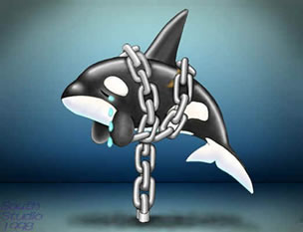
Rita Cristina Monraz Rivera

INDICE
ORCAS EN CAUTIVERIO ¡Error! Marcador no definido.
LAS ORCAS ¡Error! Marcador no definido.
VIDA DE LAS ORCAS EN CAUTIVERIO ¡Error! Marcador no definido.
DESAPROBACION DE LA GENTE RESPECTO A LAS ORCAS EN CAUTIVERIO 5

ORCAS EN CAUTIVERIO

LAS ORCAS

Las orcas, también llamadas orcas asesinas, son uno de los más fabulosos e impresionantes depredadores del mundo. El único peligro que corren son por culpa del ser humano, ya que no existe otra criatura en el mar que pueda ser una amenaza para ellos.
Pertenecen al grupo de los mamíferos acuáticos como las ballenas, leones marinos.
Las ballenas orcas u orcas asesinas pertenecen al orden Delphinidae, por lo que en realidad son delfines, a pesar de llamarse ”ballenas”. De hecho, las orcas son los mayores delfines existentes, midiendo hasta 30 pies de largo y pesando 10.000 libras de promedio en su etapa adulta.
Las orcas son grandes nadadores, como la mayoría de los delfines, llegando a velocidades de hasta 30 kilómetros por hora.
Sus dientes pueden llegar a ser de hasta 10 centímetros de largo. Pueden cazar grandes animales incluso en el hielo.
Las orcas asesinas suelen sobrevivir con una dieta de peces, calamares, tiburones, ballenas, focas, tortugas marinas, pulpos, pingüinos y gaviotas. También se alimentan de peces, calamares y aves marinas. Las orcas cazan con técnicas muy avanzadas, y suelen ir en grupos muy grandes, de hasta cuarenta miembros.
Las ballenas orcas viven agrupadas en pequeños grupos que operan con una estructura social sofisticada. Estos grupos se conforman por 6 a 40 miembros que permanecen juntos durante toda su vida. Realizan tareas complejas que incluyen la protección de los jóvenes, enfermos o heridos, así como el trabajo en equipo para la caza.
Hagan lo que hagan, todas las orcas usan excelentes técnicas de caza, cooperativas y muy eficaces, parecidas a las que utilizan los lobos.
El periodo de gestación de una orca es de 1 año y 5 meses, naciendo las crías, entre octubre y marzo.
Las crías de las ballenas orcas nacen normalmente con un peso de 400 libras y miden alrededor de un metro, siendo capaces de nadar al lado de su madre a los treinta minutos de haber nacido. En la mayoría de los casos, cada hembra sólo da a luz a una cría
Las orcas tienen una gran variedad de sonidos para comunicarse, y cada uno de estos animales tienen su propio sonido, que puede reconocer un miembro de su grupo incluso a largas distancias. Ellos, para reconocer lo que hay a su alrededor, envían sonidos que al encontrarse con algún objeto, rebotan y vuelven a la orca, revelando así todos los datos del objeto: tamaño, distancia y forma.

VIDA DE LAS ORCAS EN CAUTIVERIO

Algunos científicos dicen que las orcas machos viven hasta los 30 años de edad, y las hembras viven hasta unos 50 años en lo salvaje, mientras que otros creen que los machos viven hasta los 50 y las hembras viven hasta 90 años de edad. Sin embargo, todos los científicos coinciden en que tanto las orcas machos y hembras en cautiverio no viven mucho más de veinte años.
El hecho de que las orcas no alcanzan su expectativa de vida natural en cautiverio se ha convertido en fuente de muchos debates acalorados entre los que mantienen cautivo a los delfines, y los que quieren protegerlos. Activistas de los animales creen que las orcas sólo se tienen en cautividad para el entretenimiento y el lucro, y no para el estudio científico. Además, consideran que cualquier estudio científico de las orcas se realiza mejor en su hábitat natural, no en los acuarios. Otro motivo de preocupación para las orcas que han nacido en lo salvaje y luego llevados a la cautividad, es el hecho de que las orcas viven en vainas (o familias) y sus familias funcionan como las familias humanas, con fuertes lazos emocionales. El efecto psicológico de alejar a estas majestuosas criaturas de sus familiares es una gran fuente de preocupación.

La agresión hacia los entrenadores de orca, y sus compañeros de cautiverio se ha incrementado rápidamente en los últimos años. Muchas personas creen que esto se debe a la salud mental y física de las orcas. En comparación con las orcas que viven libres, las orcas en cautiverio tienen un comportamiento muy diferente. El tamaño de los tanques, y la falta de algo parecido a su hábitat natural es culpa de las variaciones en la salud y el comportamiento. El movimiento natural y la velocidad se reducen, los tanques tienen paredes planas, azul claro, muchos científicos creen que esta falta de diversidad en los tanques conduce a actividades limitadas, lo que también afecta al comportamiento de las Orcas.
Los problemas de salud de las orcas en cautiverio se atribuyen a la calidad del agua. A pesar de que el agua es bombeada desde el mar, en la mayoría de los parques marinos, se filtra para eliminar la micro y macro vida marina, esta también el cloro añadido. Un generador de ozono también se utiliza para eliminar las bacterias. Todo este tratamiento de filtrado hace que el agua no sea natural para las Orcas.
Los científicos creen que los sonidos no naturales son también un problema para las orcas en cautiverio. Los sonidos de las bombas de agua y la multitud de personas vitoreando, interfieren con la ecolocación natural de las orcas, y tiene un impacto negativo en la comunicación. Las orcas tienen un oído muy sensible.

DESAPROBACION DE LA GENTE RESPECTO A LAS ORCAS EN CAUTIVERIO

La alimentación de las orcas también es cuestionable. En su hábitat natural, las orcas se alimentan de tiburones, peces, calamares, ballenas, focas, tortugas, pulpos, pingüinos y gaviotas. Sin embargo, en cautiverio, las orcas se alimentan de pescado congelado y suplementos vitamínicos.
Los activistas creen que la captura y el transporte de estos animales es muy cruel, debido a la tensión psicológica provocada por la separación de los miembros de la vaina, y el estrés causado durante el transporte. Luego, tensión se añade aun más cuando las orcas se colocan en tanques con otras orcas que no son miembros de sus vainas, o con diferentes especies de delfines.
Parece que ahora que el público tiene acceso a información que antes no tenían, algunos han tomado medidas para liberar orcas de nuevo al océano. Además, la asistencia a estos acuarios se ha reducido considerablemente en los últimos años, lo que envía un mensaje a la industria que utiliza a las orcas con fines de lucro que ya no estamos siendo entretenidos por las orcas en cautiverio, y preferimos verlos en su ambiente natural.
COMO SE DIJO ANTERIORMENTE, LOS HUMANOS SOMOS EL UNICO PELIGRO PARA ESTA ESPECIE.

  - Act 1 parcial II

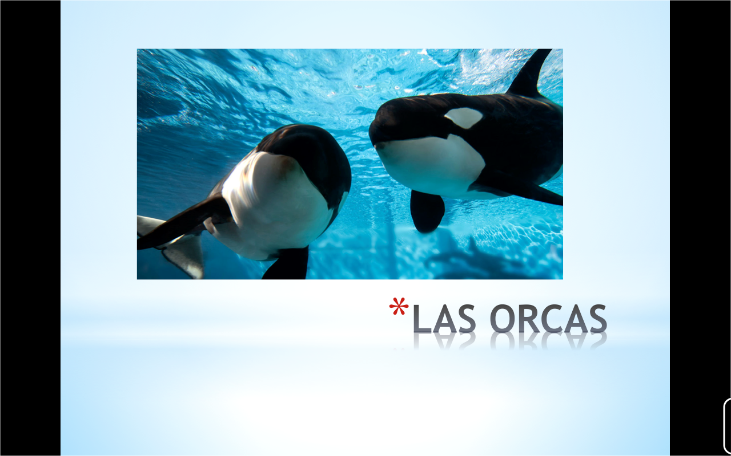
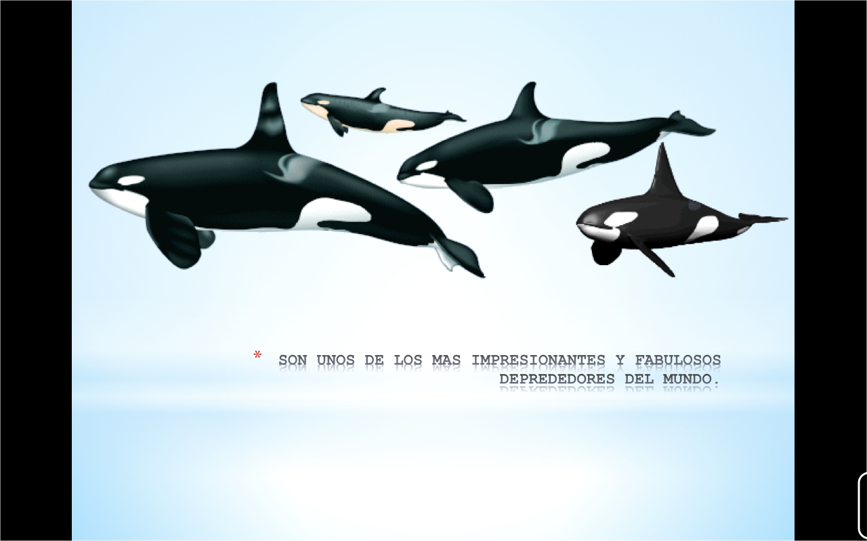
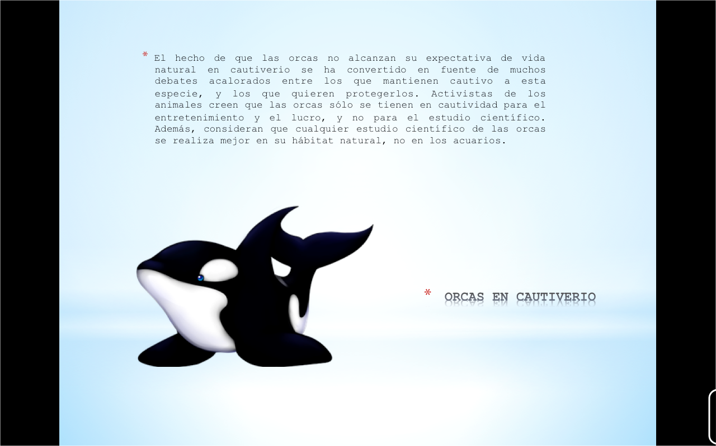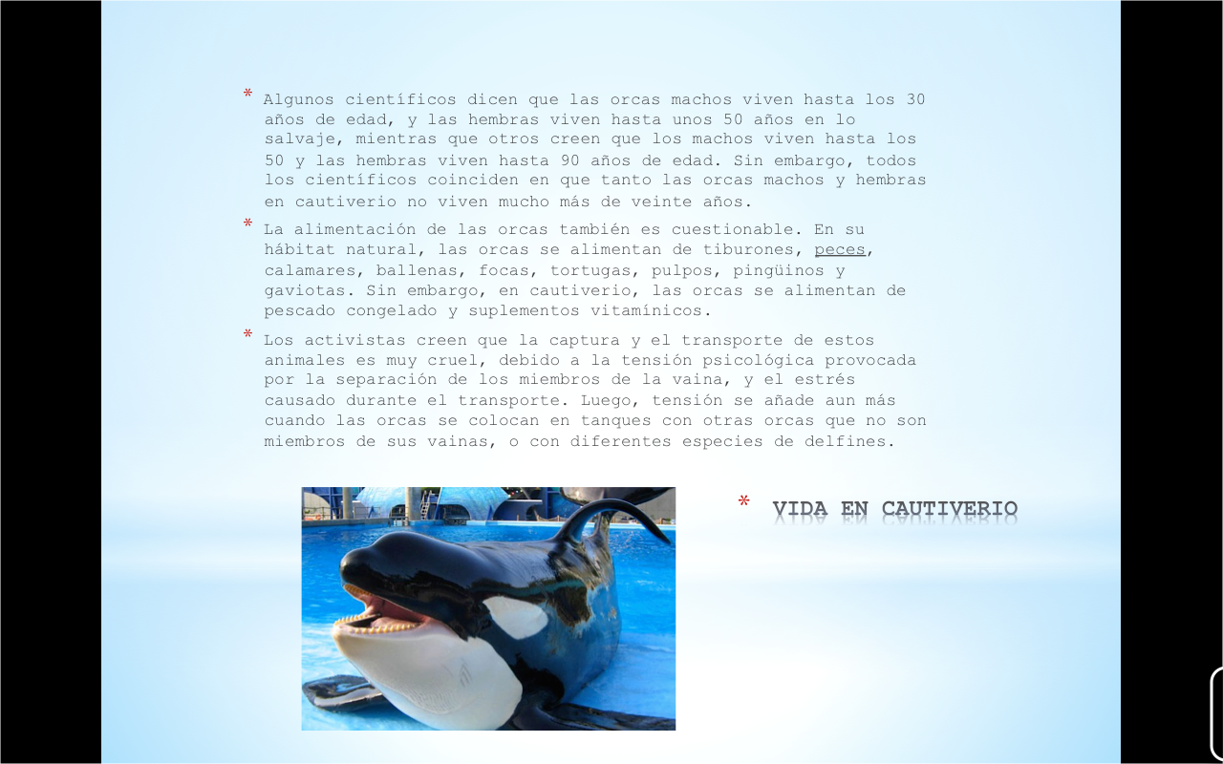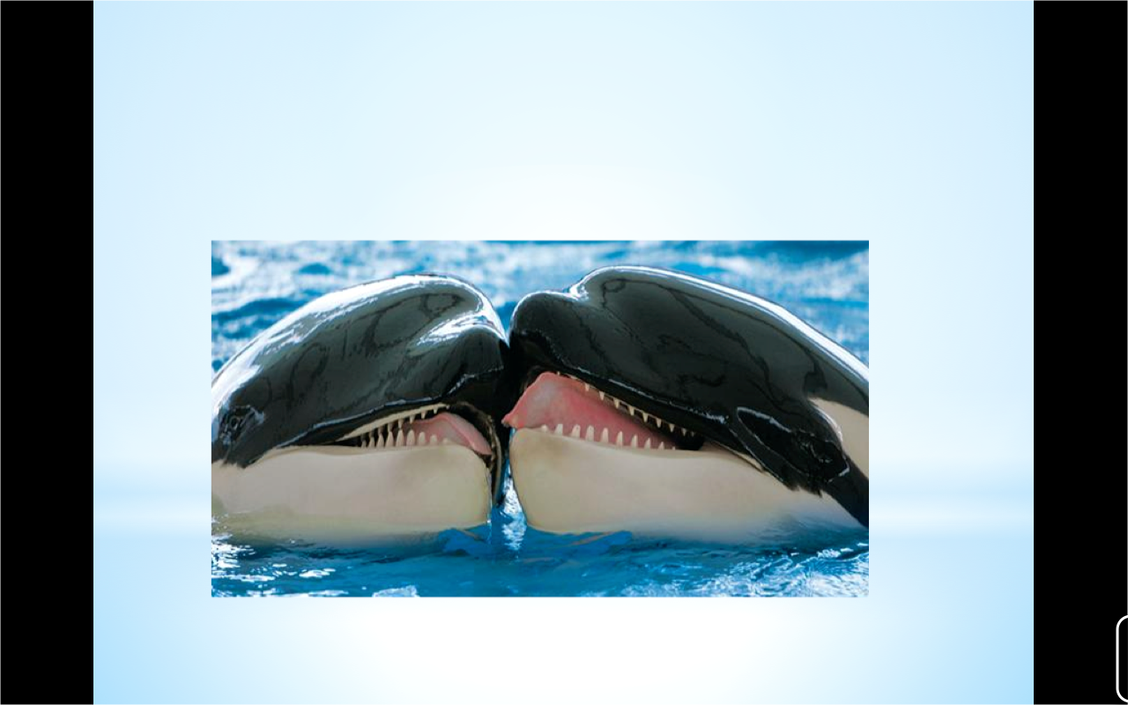

Act 2 parcial II

  - Act. 3 parcial II
TERMIAL

Una terminal te permite interactuar con el sistema operativo sin necesidad de una interfaz gráfica.
Acceso root
Para realizar ciertos procesos, cómo por ejemplo la instalación de aplicaciones.
Sudo
Confiere permisos de administrador del sistema y nos solicita siempre nuestra contraseña para poder ejecutarse. El comando sudo siempre inicia la línea de comandos a ejecutar.
Cat
Permite visualizar el contenido de un archivo de texto sin la necesidad de un editor. Para utilizarlo solo debemos mencionarlo junto al archivo que deseamos visualizar.
Ls
Ls (de listar), permite listar el contenido de un directorio o fichero.
Cd
Cd (de change directory o cambiar directorio), es como su nombre lo indica el comando que necesitarás para acceder a una ruta distinta de la que te encuentras.
Touch
Touch crea un archivo vacío, si el archivo existe actualiza la hora de modificación.
Mkdir
Mkdir (de make directory o crear directorio), crea un directorio nuevo tomando en cuenta la ubicación actual.

Cp
Cp (de copy o copiar), copia un archivo o directorio origen a un archivo o directorio destino.

Mv
Mv (de move o mover), mueve un archivo a una ruta específica, y a diferencia de cp, lo elimina del origen finalizada la operación.

Rm
Rm (de remove o remover), es el comando necesario para borrar un archivo o directorio.

PARCIAL III

  - Act. Preliminar parcial III
MySql

MySQL es un sistema de administración de bases de datos. Es una aplicación que permite gestionar archivos llamados de bases de datos.
MySQL, utiliza múltiples tablas para almacenar y organizar la información. Destaca por su adaptación a diferentes entornos de desarrollo, permitiendo su interactuación con los lenguajes de programación más utilizados (como Java) y su integración en distintos sistemas operativos.
su utilización es gratuita e incluso se pueda modificar con total libertad, pudiendo descargar su código fuente. Esto ha favorecido muy positivamente en su desarrollo y continuas actualizaciones, para hacer de MySQL una de las herramientas más utilizadas por los programadores orientados a Internet. También es conocido por su velocidad a realizar operaciones.
De sus desventajas seria que un gran porcentaje de sus utilidades no están documentadas y que no es intuitivo como otros programas.

Microsoft Access
Microsoft Access maneja varios tipos de datos (texto, numérico, fechas, etcétera) de manera flexible. Access puede además importar y exportar datos de Word, Excel, y otras bases de datos.
En Access se denomina objeto a cualquier cosa o elemento sobre los que actúa la aplicación. En una base de datos de Access los objetos principales son: tablas, consultas, informes, formularios, macros, y módulos. El conjunto de estos objetos constituye una base de datos de Access.
Es una herramienta fácil de usar que permite crear rápidamente aplicaciones de base de datos basadas en el explorador que le ayudarán a dirigir su negocio. Los datos se almacenan automáticamente en una base de datos SQL, por lo que están más protegidos. Además, puede compartir fácilmente las aplicaciones

SQL SERVER

SQL Server es un sistema de gestión de bases de datos relacionales de Microsoft está diseñado para el entorno empresarial. SQL Server se ejecuta en T-SQL (Transact -SQL), añade varias características a SQL estándar, incluyendo control de transacciones, excepción y manejo de errores, procesamiento fila, así como variables declaradas.

Proporciona un rendimiento, una disponibilidad y una facilidad de uso innovadores para aplicaciones importantes. Ofrece nuevas capacidades en memoria en la base de datos principal para el procesamiento de transacciones en línea (OLTP) y el almacenamiento de datos, que complementan nuestras capacidades de almacenamiento de datos en memoria y BI existentes para lograr la solución de base de datos en memoria más completa del mercado.
También proporciona nuevas soluciones de copia de seguridad y de recuperación ante desastres. Ofrecer una escalabilidad sin comparación a las aplicaciones de base de datos en un entorno físico o virtual.

CONCLUSIÓN
En conclusión se podría decir simplemente que los 3 gestores vendrían siendo simplemente una interfaz entre la base de datos, el usuario y las aplicaciones aunque todas tengan funciones un poquito distintas al fin y al cabo su principal función es esa. Los tres tienen sus ventajas y desventajas pero sin embargo son igual de seguros y recomendables.

  - ACTIVIDAD 1 PARCIAL III

HERRAMIENTAS DE BASES DE DATOS
3 tipos de sub campos de herramientas para gestionar una base de datos son los de proveedor de base de datos, de mantenimiento y diseñador los cuales incluyen varias herramientas para esto.
Por ejemplo algunas de las herramientas de proveedor de bases de datos son
- Instalar sistema de gestión de bases de datos
- Crear contenedores de base de datos vacíos antes de crear depósitos de esquemas y bases de datos de usuario
- Establecer el juego de caracteres (página de códigos)
- Crear copias de seguridad de los depósitos de esquemas y las bases de datos de usuario
Otras incluidas son las herramientas de mantenimiento que ayudan a:
- Crear y gestionar repositorios de esquemas, incluida la actualización de la ubicación física de un repositorio de esquemas si se ha movido sin utilizar la herramienta de mantenimiento
- Crear y modificar conexiones y perfiles de conexión
- Crear bases de datos de usuario de ejemplo
- Mover depósitos de esquemas a diferentes ubicaciones y bases de datos de proveedor
Y por ultimas las herramientas diseñador que incluyen el:
- Personalizar esquemas
- Crear nuevas bases de datos de usuario y asociarlas a esquemas
- Crear bases de datos de usuario de prueba
- Mover bases de datos de usuario a diferentes ubicaciones y bases de datos de proveedor
- Suprimir y restaurar bases de datos de usuario
- Actualizar bases de datos de usuarios existentes a las nuevas revisiones de esquemas

  - ACTIVIDAD 2 PARCIAL III

Base de datos

Principales comandos de una base de datos:

- how databases; – Listar todas las bases de datos.
- connect [database]; – Conectarse a esa base de datos.
- show tables; – Listar todas las tablas de una base de datos.
- show table status; – Muestra informacion sobre las tablas de la base de datos.
- describe [table]; – Muestra la estructura de una tabla de la base de datos.
- Manejo de bases de datos Mysql:
- drop table [table]; – Elimina la tabla, incluyendo registros y estructura.
- drop table if exists [table]; – Elimina la tabla de la base de datos, pero antes verifica que exista.
- truncate table [table]; – Elimina los registros, pero mantiene la esrtuctura de la tabla.
- rename table [table] to [nuevo nombre de tabla]; – Renombra una tabla de la base de datos.

- Verificacion y reparacion de bases de datos erroneas:
- check table [table]; – Verificar la tabla.
- repair table [table]; – Reparar la tabla rota.

Base de datos

Crate date base Facebook
Use Facebook
Create table usuarios (
Nombre varchar (10),
Apellido varchar (14),
Edad int (15),
Sexo varchar (22));

CONCLUSION SEMESTRAL

En este semestre se puede observar en las anteriores actividades que hemos aprendido diversas cosas desde que es un gestor de correo, lista de correos prioridad de mensajes, supimos administrar y presentar información en diferentes programas y por ultimo a utilizar diferentes bases de datos.

